**微信小程序**

用户手册

**成都致学教育科技有限公司**

**2018年12月**

**目录**

一、如何添加小程序 3

1、方式一 3

2、方式二 3

3、绑定账号 4

二、消息推送 5

三、小程序里功能介绍 9

1、校园安全 9

2、进出宿舍 9

3、监控直播 10

4、班圈 11

5、作业和通知 11

6、消费明细 12

7、统考成绩 13

四、设置 14

## 一、如何添加小程序

#### 方式一：

通过微信扫一扫二维码关注‘爱上学服务号’，如下图：

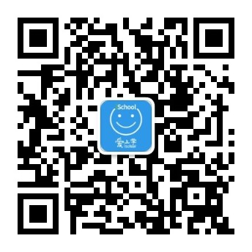

#### 2、方式二：

通过搜索公告号‘爱上学服务号’，关注公共号后，可以看到相关的小程序，点击进入即可，如下图：

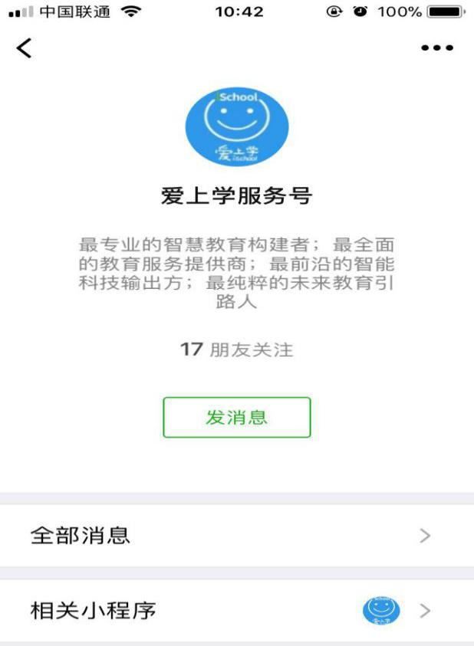

#### 3、绑定账号

进入小程序后 ，输入家长账号和密码绑定即可使用小程序，如下图： 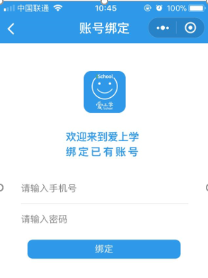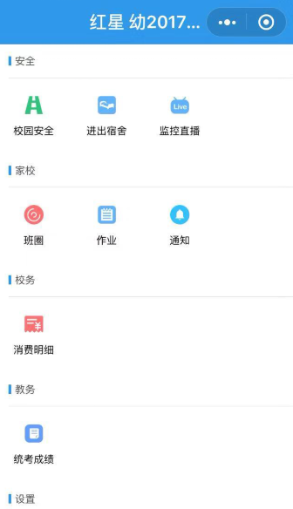

## 二、消息推送

账号绑定后，家长可以在微信里收到相应功能的推送，推送的功能包括如下几个：

* 作业：班主任在班级发布一条新作业，家长可以在微信中收到推送，可以看到作业内容。
* 通知：班主任在班级发布一条新通知，家长可以在微信中收到推送，可以看到通知内容。

作业和通知微信收到消息，如下图：

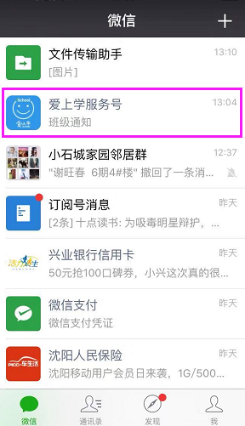 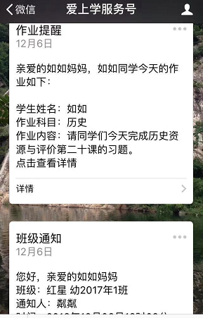

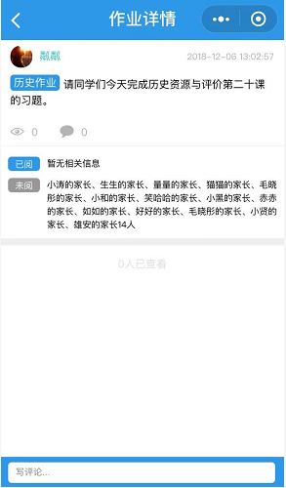 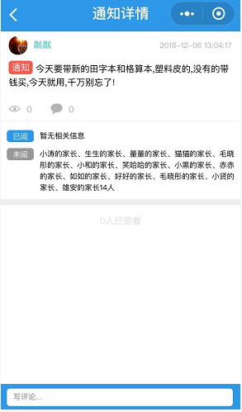

* 校园安全：孩子进出校门，家长可以在微信中收到推送，可以看到孩子进出校门的时间和抓拍的照片。如下图：

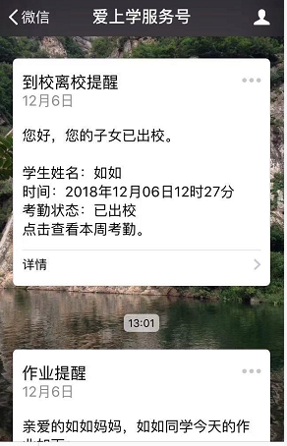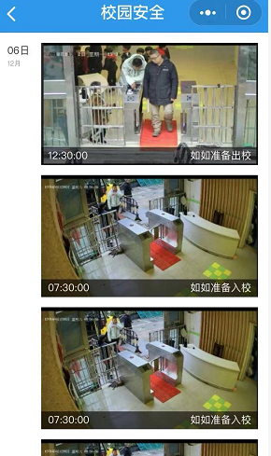

* 进出宿舍：孩子进出宿舍，家长可以在微信中收到推送，可以看到孩子进出宿舍的时间和抓拍的照片。 如下图：

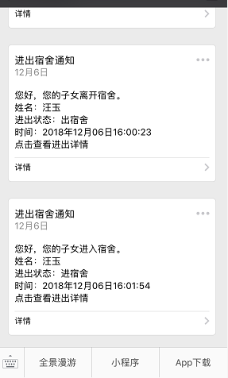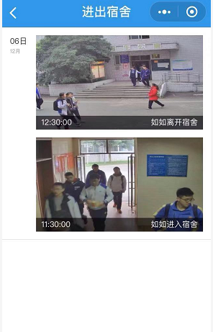

* 选修课：学生已经报名的选修课，若因故不能正常上课，会给家长推送一条消息，家长可以在微信中收到推送，可以看到课程的详细信息及取消原因。如下图：

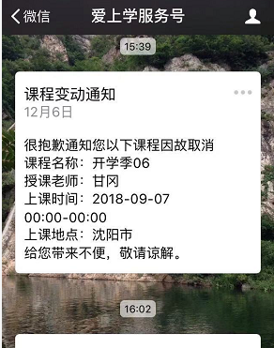

* 成绩：教师发布学生的成绩，家长可以在微信中收到推送，可以看到孩子的成绩、排名、老师的评语等信息。如下图：

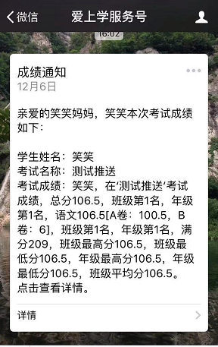

## 小程序里功能介绍

#### 校园安全

校园安全版块以人脸识别为核心通过图片推送的形式，将学生进出校的图片信息实时推送给家长，让家长实时掌控孩子进出校门。如下图：

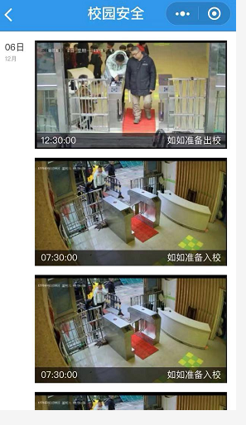

#### 2、进出宿舍

进出宿舍功能与校园安全相同，是在学生进出宿舍时，给家长推送一条消息。如下图：

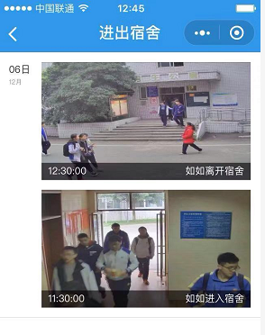

#### 3、监控直播

监控直播是在校园区域内重点场合安装摄像头，实时监控校园动态的状况，支持根据不同学校配置不同的查看权限，如是否开放给家长、只给某几个老师开放权限查看，均可自由设置。下图是进入监控直播的截图：

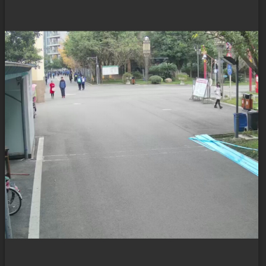

#### 4、班圈

班圈里可以记录班级生活的点点滴滴，家长和教师随时可以在班圈里发布孩子的动态，班级的新鲜事等等，家长与家长之间，家长与教师之间可以互动。如下图：

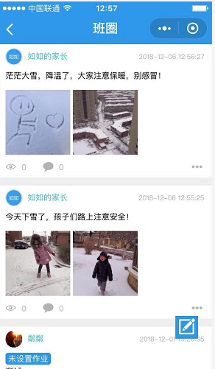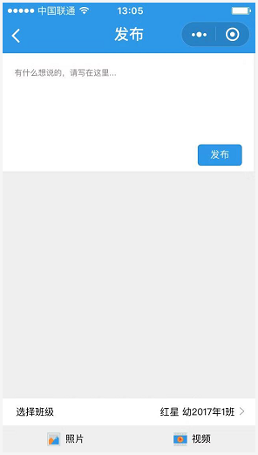

#### 5、作业和通知

家长可以在作业和通知里，看到教师发布的所有作业和通知的记录，也可以进行评论和点赞。如下图：

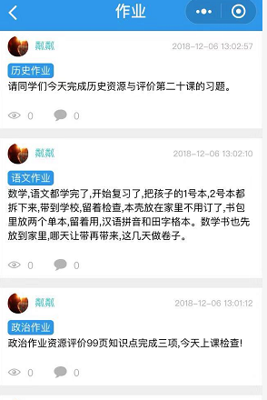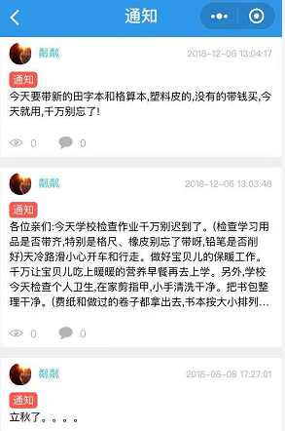

#### 6、消费明细

学生的一卡通缴费、消费可实时通过推送给家长。如下图：

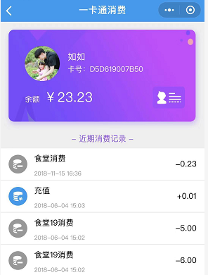

#### 7、统考成绩

家长可以看到学生入学以来所有考试成绩，每次考试的班级排名、年级排名、班级平均分年级平均分等内容，还可以查看考试成绩的变化曲线图。如下图：

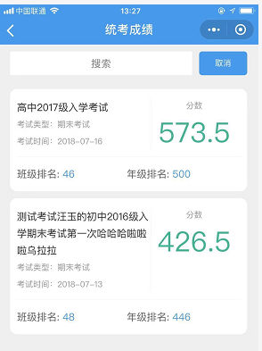

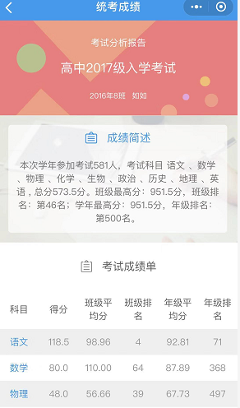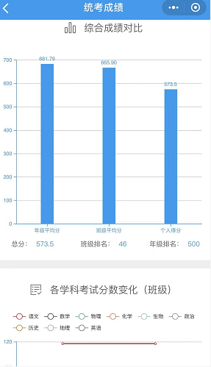

## 设置

如果家长有多个孩子，可以设置里，点击“选择班级”来选择班级，如下图：

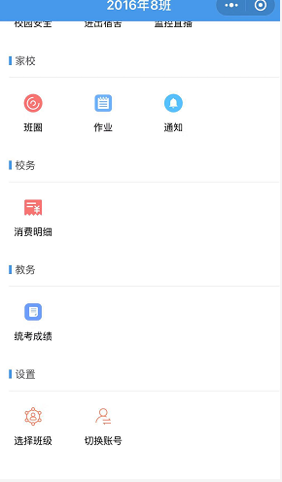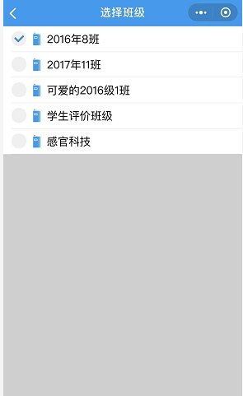

如果家长有多个登陆账号，可以在设置里，点击“切换账号”来切换账号，点击切换账号，进入登录页，输入新账号登录即可。

**==文档结束==**